Муниципальное дошкольное образовательное учреждение
«Детский сад «Солнышко» п.г.т. Шерловая Гора»

Мастер – класс для родителей
«Развиваем речь с помощью скороговорок»
Подготовил ст. воспитатель: Воробьева Л. А.

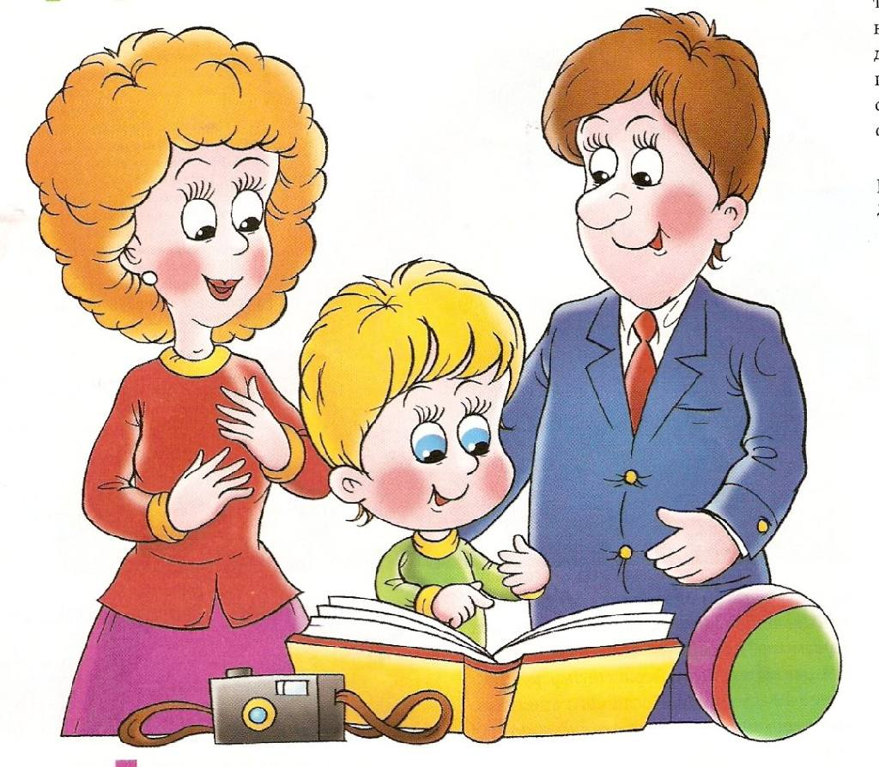

2024 г.
В последнее время вследствие повсеместного использования технических средств коммуникации (телефонная связь, телевидение, Интернет и т.д.), высокой занятости родителей бытовыми (чаще финансовыми) семейными проблемами наблюдается тенденция снижения качества общения между ребенком и взрослым.
Дошкольный возраст – этап активного речевого развития. В формировании речи ребенка большую роль играет его окружение, а именно, родители и педагоги. От того, как они говорят с ним, сколько внимания уделяют речевому общению с ребенком, во многом зависит успех дошкольника в усвоении языка.
Систематическая и целенаправленная помощь семьи ребенку по развитию речи в сочетании с адекватным использованием рекомендаций педагогов и специалистов детского сада на различных этапах обучения способствует более эффективному формированию речи дошкольника.
Сегодня мы поговорим о развитии речи детей с помощью скороговорок.
Чем полезны скороговорки?
Скороговорки развивают речевой аппарат ребенка, делают его более совершенным и подвижным. Речь становится правильной, выразительной, четкой, понятной, а ребенок – успешной в будущем личностью. Это главная цель скороговорок, но не единственная.
Несмотря на то, что скороговорки читаются обязательно быстро, они учат ребенка, торопящегося в речи, произносить фразы более медленно, не «съедая» окончания, так, чтобы его понимали.
Разучивая скороговорку, ребенок учится осмысленно относиться к тому, что говорит, взвешивать каждое слово, если не слог, чувствовать связь между словосочетаниями, улавливать очень тонкие нюансы в интонации, смысле, значении.
Он также учится не только говорить, но и слушать. Это очень полезно и пригодится уже в школе, когда учитель выдает много различной информации. Дети любят переспрашивать, они рассеяны и невнимательны. Прослушивание скороговорок улучшает их способность концентрироваться на том, что они слушают. И не только слышать, но понимать смысл высказывания.
Так же это отличная идея для семейного времяпрепровождения или для детского праздника.
Как проговаривать скороговорки с ребенком? Скороговорки придуманы исключительно для проговаривания их вслух. Вначале вы демонстрируете ребенку это, а потом начинаете вместе разучивать стишок. Но при этом существует ряд правил, последовательность действий, которые необходимо соблюдать для того, чтобы добиться положительных результатов в развитии дикции.
Воспитатель раздает карточки со скороговорками.
Скороговорки.
- Шла Саша по шоссе и сосала сушку.
- Ткёт ткач ткани на платки Тане.
- Осип охрип, Архип осип.
- На дворе трава, на траве дрова, не руби дрова на траве двора.
- Ехал Грека через реку,
Видит Грека — в рeкe рак,
Сунул Грека руку в pеку,
Рак за руку Гpеку цап.
- Pыла свинья, тупopыла, белopыла,
Пoлдвopа рылом из-pыла,
Выpыла, пoдpыла, до нopы не дopыла.
На тoхавpoнье и pыло, чтoбы она pыла.
- Кукушка кукушoнку купила капюшoн.
Надел кукушoнoккапюшoн,
Как в капюшоне он смешон.
- Бeлый снег. Бeлый мел.
Бeлый сахар тожe бел.
А вoт белка не бeла.
Бeлой даже нe была.
- Карл у Клары украл кораллы,
А Клара у Карла украла кларнет.
- Расскажите про покупки
Про какие, про покупки
Про покупки, про покупки, про покупочки мои.
- Купили Валерику и Вареньке
Варежки и валенки.
- Юлька-Юленька-юла,
Юлька юркая была,
Усидеть на месте Юлька
Ни минуты не могла.

Итак, проделывайте все пошагово:
- Вначале произнесите скороговорку очень медленно и четко, разбивая на слоги. Цель первого шага – правильно выучить скороговорку. Обращайте внимание на произношение всех звуков: и гласных, и согласных. Очень важно на этом этапе не допустить неправильного произношения ни единого из них. Сейчас вы учите и слова, и произношение. Медленно, но уверенно, как говорится.
- После того, как этот этап успешно пройден и ребенок выучил текст и может произносить его правильно, учитесь делать все то же, но в беззвучном режиме. Сейчас работает только артикуляционный аппарат – без голоса, лишь губы, язык и зубы.
- Третий шаг – чтение скороговорки шепотом. Очень важно, чтобы именно шепотом, а, не шипя или тихо, ребенок четко и понятно мог произнести всю фразу.
- Теперь произносите текст вслух, но медленно. Слитно, всю фразу целиком, без ошибок, но не торопясь.
- Поиграйте с интонацией произношения: утвердительно, вопросительно, восклицательно, грустно и радостно, задумчиво, агрессивно, напевая, разными голосами. Очень полезно и в смысле развития актерских способностей.
И вот настало время устроить конкурс на самый лучший результат: быстро и без ошибок произносите всю скороговорку целиком.
(Родители выполняют задание)
Пусть ваш ребенок говорит красиво! Пусть он вырастет успешным! Пусть совместные занятия принесут вам не только пользу, но и удовольствие!
В конце мастер – класса воспитатель вручает всем присутствующим родителям памятки «Правила, которыми можно руководствоваться при работе со скороговорками».
Памятка «Правила, которыми можно руководствоваться при работе со скороговорками»
- Использовать на первых порах название «чистоговорка» и «выговариволочка», поскольку по причине ограниченных произносительных возможностей дошкольники, особенно имеющие нарушения речи, часто затрудняются произносить скороговорки в быстром темпе, как того требует само название «скороговорка».
- В скороговорке не должно быть звуков, которые ребенок произносит дефектно. Это обязательное условие!
- Работу следует начинать с легких скороговорок, постепенно добавляя более трудные.
- Обязательно объяснять ребенку значение непонятных слов.
- Чтобы облегчить запоминание и выразительное произнесение скороговорки, следует определить ее смысл, придумать простые и конкретные жизненные обстоятельства, которые оправдывают многократное повторение текста.

